Cách đặt báo thức ngay từ khay thông báo của Android 12 beta 1
Nhờ vào một công tắc mới trên khay thông báo của Android 12 beta 1, việc đặt, chỉnh sửa, và kiểm tra báo thức giờ đây nhanh chóng hơn rất nhiều.
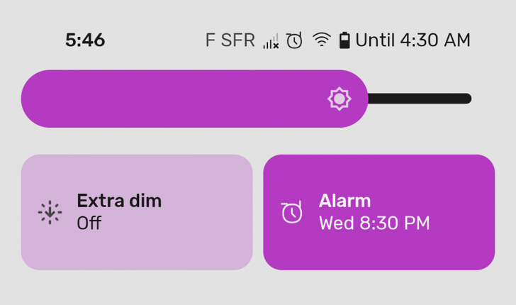
Trên Android 12 beta 1, Google đã thay thế biểu tượng đồng hồ báo thức tĩnh trên khay thông báo bằng một công tắc báo thức tương tác mới. Việc này không chỉ giúp giải phóng không gian, nó còn giúp việc đặt, tắt, thay đổi, và kiểm tra trạng thái báo thức hiện tại trở nên đơn giản và nhanh chóng hơn.
Theo đó, mỗi khi muốn đặt bám thức, bạn chỉ cần vuốt xuống dưới từ cạnh trên cùng của màn hình để mở khay thông báo, sau đó bấm lên công tắc Alarm và đặt giờ báo thức theo ý muốn. Để kiểm tra trạng thái hay chỉnh sửa báo thức, bạn cũng thực hiện tương tự. Ngoài ra, bạn có thể bật/tắt nhanh báo thức bằng cách bấm và giữ lên công tắc này.
https://www.androidpolice.com/wp-content/uploads/2021/05/19/android-12-clock-tile.gif
Rất tiếc, công tắc mới hiện chỉ tương thích với ứng dụng đồng hồ mặc định. Hy vọng, Google sẽ cho phép các nhà phát triển khác khai thác công tắc tiện dụng này trong tương lai.
Ca Tiếu/Bành Lê
https://www.androidpolice.com/2021/05/19/android-12-beta-1-changes-the-way-youll-set-your-alarms-for-the-next-day/

